

人工智能学院

课程设计说明书

|  |  |
| --- | --- |
| 题目 | 末日狂潮  ——需求规格说明书 |
| 专业 | 软件工程 |
| 班级 | 21软件工程01班 |
| 学生姓名 | 谢菁菁、谢恒艺、李世珍、叶羽霜 |
| 指导老师 | 高广尚 |
| 实验时间 | 2023/11/20——2023/12/24 |
| 实验地点 | 文综楼 |

**目录**

**1、简介 3**

**1.1 目的 3**

**1.2 项目背景 3**

**1.3定义、缩写词以及简写 3**

**1.4 参考文献 3**

**2、 综合描述 4**

**2.1 产品前景 4**

**2.2 产品功能 4**

**2.3 用户特征 7**

**2.4 一般约束 7**

**2.5 假设和依赖 7**

**3. 详细需求 8**

**3.1 功能需求 8**

**3.1.1选择游戏界面（UC-1） 9**

**3.1.2开始游戏（UC-2） 10**

**3.1.3结束游戏（UC-3） 11**

**3.1.4游戏战斗（UC-4） 13**

**3.1.5交互场景（UC-5） 14**

**3.1.6反馈碰撞（UC-6） 16**

**3.1.7拾取物品（UC-7） 17**

**3.1.8暂停游戏（UC-8） 19**

**3.2 外部接口需求 21**

**3.2.1 用户界面 21**

**3.2.2硬件接口 22**

**3.2.3通信接口 22**

**3.3性能需求 23**

**3.4质量属性 23**

**3.5 其他需求 24**

# 1、简介

## 1.1 目的

本文档描述了3D人物对战游戏《末日狂潮》的软件功能需求和非功能需求，其阅读对象是本项目的客户（游戏玩家）、开发、测试和维护人员。

## 1.2 项目背景

末日狂潮是一个角色扮演类（RPG）的3D游戏，游戏主要针对的用户是对《釜山行》电影和电视剧感兴趣的玩家，玩家在游戏中扮演一个在末日中挣扎求生的生存者。

## 1.3定义、缩写词以及简写

|  |  |
| --- | --- |
| 缩写和术语 | 说明 |
| RPG | 角色扮演类游戏，也是本游戏的类型 |
| NPC | 非玩家控制角色 |

## 1.4 参考文献

《末日狂潮》开发计划书

# 2、 综合描述

## 2.1 产品前景

本产品是使用godot游戏引擎且基于GDscript脚本开发的游戏产品。游戏规则简单易懂，在阅读帮助手册后，有同类游戏经验的玩家可以轻松上手。本产品的画面精致，情节出众，在关卡的设计上也独具匠心，对玩家有较大吸引力。

本产品有一定的市场潜力，《釜山行》电影电视剧的庞大的收视人群将为本产品带来一定的用户，在经过宣传后，本产品的用户量将会有进一步的提升。

## 2.2 产品功能

* 在游戏中，玩家将扮演生存者，他有3项属性，分别是血量、耐力和负重，这几项属性影响着角色的生命值上限和背包上限和行走速度。随着游戏的进行，玩家将进行多次战斗，战斗胜利后可以提升这三项属性以提高角色的能力。
* 游戏状态图如下

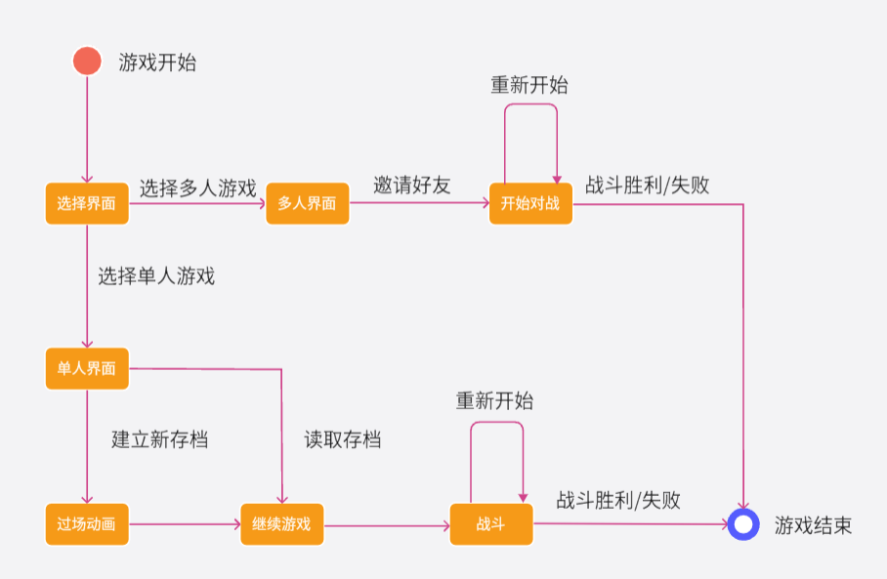

图1游戏状态图

* 功能特性：

1. 开始游戏

游戏启动，显示欢迎界面。

1. 重新开始

开始新游戏，玩家选择角色进入游戏。

1. 读取存档

用户读取之前的存档进入游戏。

1. 人物移动

玩家用键盘方向键控制人物移动。

1. 游戏存档

保存当前人物的属性、位置、物品信息以及剧情的发展程度以供下次读取。

1. 切换模式

在开始游戏界面，选择游戏模式，人物可以进入不同的地图。

1. 拾取物品

玩家控制角色移动到距离物品小于2m时，点击空格键拾取物品。

1. 使用物品

玩家在获得物品后，可以使用物品来增加角色的生命值、武器弹药量。

1. 进入战斗

当玩家移动到距离敌人100m时，敌人会自动进入战斗模式。

1. 战斗

在进入战斗后，玩家可以选择近战攻击和远程攻击敌人，近战攻击伤害值为攻击力加上近战武器减去敌人的防御力并上下浮动5点，远程分为群体攻击和单体攻击，伤害值为攻击力加上远程武器攻击力减去敌人防御力并上下浮动5点。

1. 游戏结局

游戏结局如下表所示

表1游戏结局

|  |  |
| --- | --- |
| 结局条件 | 结局情况 |
| 角色死亡 | 游戏结束，玩家重新读取进度 |
| 生存5分钟 | 战斗胜利，游戏结束 |

## 2.3 用户特征

表2用户特征

|  |  |
| --- | --- |
| 用户类 | 说明 |
| 玩家 | 本游戏的玩家主要是一个在末日中挣扎求生的生存者，能快速掌握游戏简单操作方法。 |

## 2.4 一般约束

运行环境

* 游戏系统应在WINDOS XP以及以上版本下运行。
* 游戏系统运行的最低配置应为CPU Pentium4 1GHz以上、显卡64M BIT或者128M BIT以上硬件条件下运行。

## 2.5 假设和依赖

假设：玩家有硬件条件足够支持他们流畅地游玩游戏，会自动遵循游戏规则、不会恶意攻击游戏服务器等；游戏可以长时间运行。

依赖：基于godot游戏引擎开发游戏。

# 3. 详细需求

## 3.1 功能需求

本系统共分为以下几个功能模块：开始游戏、游戏存档、游戏教程、返回菜单、选择游戏模式、游戏设置。本系统的用例分析图如下：

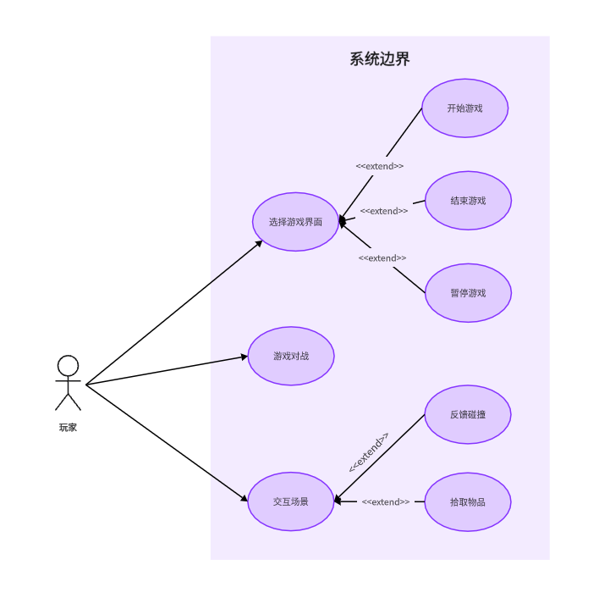

图2游戏用例图

### 3.1.1选择游戏界面（UC-1）

|  |  |
| --- | --- |
| 用例名称 | 选择游戏界面 |
| 优先级 | 重要 |
| 前提条件 | 玩家已经进入游戏主界面。 |
| 目标 | 玩家能够成功地选择自己喜欢的游戏界面或模式。  玩家能够了解所选界面或模式的特点和规则，并做好相应的准备。 |
| 操作步骤 | 1. 玩家从游戏主界面中选择“单人模式”、“多人模式”等不同的游戏界面或模式。 2. 玩家根据所选界面或模式的介绍和规则，了解该模式的特点和要求。 3. 玩家选择具体的游戏难度和设置，例如难度级别、生命值、攻击力等。 4. 玩家确认所选的界面或模式，并开始相应的游戏准备。 |
| 预期结果 | 玩家能够成功地选择自己喜欢的游戏界面或模式，并开始相应的游戏准备。  玩家能够了解所选界面或模式的特点和规则，并根据规则制定相应的游戏策略。  玩家能够根据自己的需求和喜好选择合适的游戏难度和设置，以获得更好的游戏体验。  玩家能够根据所选界面或模式的规则和要求，做好相应的游戏准备。 |

### 3.1.2开始游戏（UC-2）

|  |  |
| --- | --- |
| 用例名称 | 开始游戏 |
| 优先级 | 重要 |
| 前提条件 | 玩家已经选择好游戏模式和界面。 |
| 目标 | 玩家能够成功地开始游戏，进入游戏场景。  玩家能够体验游戏的初始阶段，了解游戏的基本规则和操作。 |
| 操作步骤 | 1. 玩家确认所选的游戏模式和界面，并确认游戏准备完成。 2. 玩家点击“开始游戏”按钮，进入游戏场景。 3. 玩家在游戏场景中控制自己的角色，进行初始的游戏操作和探索。 4. 玩家了解游戏的基本规则和操作，例如移动、攻击、躲避等。 5. 玩家逐渐适应游戏环境，并开始探索和完成任务。 |
| 预期结果 | 玩家能够成功地开始游戏，进入游戏场景。  玩家能够体验游戏的初始阶段，了解游戏的基本规则和操作。  玩家能够逐渐适应游戏环境，并开始探索和完成任务。  玩家能够根据自己的兴趣和喜好，选择不同的游戏模式和界面，体验不同的游戏乐趣。 |

### 3.1.3结束游戏（UC-3）

|  |  |
| --- | --- |
| 用例名称 | 结束游戏 |
| 优先级 | 重要 |
| 前提条件 | 玩家已经完成了游戏任务或达到了游戏目标。  玩家想要结束当前的游戏，结束游戏进程。 |
| 目标 | 玩家能够成功地结束当前游戏。 |
| 操作步骤 | 1. 玩家确认自己已经完成了游戏任务或达到了游戏目标，并决定结束游戏。 2. 玩家点击游戏界面上的“结束游戏”按钮或使用相应的游戏指令。   游戏结束，并显示游戏结果和统计数据，例如得分、经验值、金币等。   1. 玩家可以查看自己的游戏表现和成绩，并保存或分享给其他人。 |
| 预期结果 | 玩家能够成功地结束当前游戏，并查看游戏结果和统计数据。  玩家能够了解自己的游戏表现和成绩，并根据结果进行反思和改进。  玩家可以根据自己的喜好和需求，选择是否保存或分享游戏结果和统计数据。 |

### 3.1.4游戏战斗（UC-4）

|  |  |
| --- | --- |
| 用例名称 | 游戏对战 |
| 优先级 | 十分重要 |
| 前提条件 | 玩家已经选择好角色，并进入战斗场景。  双方角色已经准备好，可以开始对战。 |
| 目标 | 玩家能够成功地进行战斗，并尽可能地消灭敌人。  玩家能够根据战斗情况调整自己的策略，以取得胜利。 |
| 操作步骤 | 1. 玩家控制自己的角色在战斗场景中移动，躲避敌人的攻击。   2. 玩家使用武器攻击敌人，消耗一定的使用次数。  3. 玩家使用道具回复生命值，根据道具的效果和时机进行选择。  4. 玩家注意观察敌人的行动和攻击模式，及时躲避或反击。当一方角色生命值降为0或以下时，战斗结束，生命值不为0的一方获胜。 |
| 预期结果 | 玩家能够成功地进行战斗，并尽可能地消灭敌人。  玩家能够根据战斗情况调整自己的策略，以取得胜利。  玩家能够逐渐提高自己的战斗技巧和策略水平，提升游戏体验。 |

### 3.1.5交互场景（UC-5）

|  |  |
| --- | --- |
| 用例名称 | 交互场景 |
| 优先级 | 重要 |
| 前提条件 | 玩家已经进入游戏场景，物品进行交互。  玩家可以通过点击与物品进行交互。 |
| 目标 | 玩家能够成功地与物品进行交互，完成任务或获取物品。  玩家能够了解交互的规则和操作方式，并根据规则制定相应的交互策略。 |
| 操作步骤 | 1. 玩家进入游戏场景，并找到需要交互物品。 2. 玩家根据交互规则和操作方式，选择合适的交互方式，例如点击等。 3. 玩家执行交互操作，并根据交互结果进行相应的操作和反馈。 4. 玩家根据交互结果和反馈，调整自己的交互策略，以获得更好的游戏体验和结果。 |
| 预期结果 | 玩家能够成功地与物品进行交互，完成任务或获取物品。  玩家能够了解交互的规则和操作方式，并根据规则制定相应的交互策略。  玩家能够根据交互结果和反馈，调整自己的交互策略，以获得更好的游戏体验和结果。  玩家能够逐渐提高自己的交互技巧和策略水平，提升游戏体验。 |

### 3.1.6反馈碰撞（UC-6）

|  |  |
| --- | --- |
| 用例名称 | 反馈碰撞 |
| 优先级 | 普通 |
| 前提条件 | 玩家在游戏中与物品或环境发生碰撞。  游戏系统能够检测和识别碰撞事件，并根据碰撞情况产生相应的反馈。 |
| 目标 | 玩家能够感受到碰撞的反馈，了解碰撞的结果和影响。  游戏系统能够根据碰撞情况提供适当的反馈，增强游戏的沉浸感和体验。 |
| 操作步骤 | 1. 玩家在游戏中与物品或环境发生碰撞。 2. 游戏系统检测到碰撞事件，并根据碰撞情况生成相应的反馈。 3. 反馈以视觉、声音或触觉的形式呈现给玩家，例如屏幕震动、音效或触感反馈等。 4. 玩家通过感知反馈来了解碰撞的结果和影响，并据此调整自己的游戏行为。 |
| 预期结果 | 玩家能够感受到碰撞的反馈，了解碰撞的结果和影响。  游戏系统能够根据碰撞情况提供适当的反馈，增强游戏的沉浸感和体验。  玩家能够通过感知反馈来调整自己的游戏行为，提高游戏技能和策略水平。 |

### 3.1.7拾取物品（UC-7）

|  |  |
| --- | --- |
| 用例名称 | 拾取物品 |
| 优先级 | 普通 |
| 前提条件 | 玩家在游戏中发现可拾取的物品。  玩家可以通过点击物品来拾取物品。 |
| 目标 | 玩家能够成功地拾取物品，并将其添加到自己的物品栏中。  玩家能够了解拾取物品的规则和操作方式，并根据规则制定相应的拾取策略。 |
| 操作步骤 | 1. 玩家在游戏中发现可拾取的物品，例如掉落物等。 2. 玩家根据拾取规则和操作方式，选择合适的拾取方式，例如点击物品。 3. 玩家执行拾取操作，并根据拾取结果进行相应的操作和反馈。 4. 玩家根据拾取结果和反馈，调整自己的拾取策略，以获得更好的游戏体验和结果。 |
| 预期结果 | 玩家能够成功地拾取物品，并将其添加到自己的物品栏中。  玩家能够了解拾取物品的规则和操作方式，并根据规则制定相应的拾取策略。  玩家能够根据拾取结果和反馈，调整自己的拾取策略，以获得更好的游戏体验和结果。  玩家能够逐渐提高自己的拾取技巧和策略水平，提升游戏体验。 |

### 3.1.8暂停游戏（UC-8）

|  |  |
| --- | --- |
| 用例名称 | 暂停游戏 |
| 优先级 | 普通 |
| 前提条件 | 玩家在游戏中，可能需要暂时停止游戏以处理其他事务或进行休息。  游戏系统支持暂停功能，允许玩家在需要时暂停游戏。 |
| 目标 | 玩家能够在需要时暂停游戏，以处理其他事务或进行休息。  玩家能够快速恢复游戏状态，继续之前的游戏体验。 |
| 操作步骤 | 1. 玩家在游戏中，需要暂停游戏时，可以按下游戏界面上的“暂停”按钮或使用相应的游戏指令。 2. 游戏系统响应玩家的暂停请求，暂停游戏进程。 3. 玩家可以在暂停期间处理其他事务或进行休息，同时游戏系统保持暂停状态，不会继续进行游戏进程。 4. 当玩家准备好继续游戏时，可以再次按下“暂停”按钮或使用相应的游戏指令，恢复游戏进程。 |
| 预期结果 | 玩家能够在需要时成功暂停游戏，以处理其他事务或进行休息。  游戏系统能够正确地暂停和恢复游戏进程，保持游戏的流畅性和连贯性。  玩家能够快速恢复游戏状态，继续之前的游戏体验，不会因为暂停而影响游戏体验。 |

## 3.2 外部接口需求

### 3.2.1 用户界面

本游戏画面风格为现代废土风情，画面制作精良。在游戏中，主要有以下几个界面

* 战斗界面

玩家通过键盘方向键控制角色的行动，还可以在本界面通过空格键完成拾取物品。玩家操作角色使用武器和敌人战斗，使用回复道具回复角色属性值。

* 联机界面

玩家可以创建多人游戏房间，或者选择加入其他玩家创建好的多人房间。

* 属性物品界面

在本界面中，玩家可以查看角色的属性，查看物品信息，使用物品增加属性值。

* 存档界面

玩家可以存储游戏存档，可以选择并加载游戏存档。

### 3.2.2硬件接口

* 支持的硬件：列举游戏所支持的硬件设备，包括但不限于游戏主机、PC、VR设备等。提供硬件的最低要求和推荐配置。
* 输入设备：描述游戏所支持的输入设备，例如键盘、鼠标、控制器、触摸屏等。说明这些设备的功能和配置要求。
* 图形和音频设备：说明游戏对图形和音频设备的要求，包括分辨率、帧率、音频输出等。确保清晰地表达对图形和音频性能的期望。
* 网络要求：如果游戏需要在线功能，描述对网络连接的硬件要求，例如最低带宽、稳定性等。

### 3.2.3通信接口

* IP地址和子网掩码

首先，确保局域网内每台设备的IP地址和子网掩码设置正确。通常情况下，局域网内的设备使用同一个子网，例如192.168.1.0/24。

* 通信协议

局域网内游戏通信通常使用TCP/IP协议。

* 端口设置

每款游戏通常会使用一个或多个端口进行通信。确保局域网内每台设备的防火墙允许这些端口的通信。

* 物理连接

局域网内设备之间使用网线（如双绞线）进行物理连接，确保连接稳定且速率符合游戏需求。

# 3.3性能需求

* 系统对玩家请求的最大响应时间是5秒钟，在此时间内将响应结果显示在界面中。
* 系统加载时间不大于10秒钟。
* 系统支持的客户端数为1。

# 3.4质量属性

* 可用性：系统可以使用并且连续完全操作时间不少于1000 小时。
* 可扩展性：本系统增加新功能所需要时间不超过四人两天。
* 安全性：本系统不影响其他软件的正常运行，而且不会被人故意修改或植入恶意程序。
* 可靠性：游戏进行过程中，不会发生内存泄露、进程死锁的现象，系统无故障执行时间连续达到500 小时以上，如果在游戏过程中，机器发生故障，系统一般不恢复到发生故障前时刻的状态。
* 可维护性：在游戏进行过程中查找和修复一个错误预期需要4 人半天的时间。
* 可移植性：从一个硬件或软件环境转移到另外一个硬件或软件环境中所需的工作量不超过半个小时。
* 可测试性：测试人员通过软件测试软件在一个小时之内查找出是否存在缺陷。
* 易用性：对电脑使用熟练的用户在学习和操作游戏所需时间不超过半个小时，知道电脑基本操作的用户经过简单培训，十分钟就可以熟练掌握游戏的玩法。

# 3.5 其他需求

无